P R O P O Z Í C I E
XXXVII. ročník
Beh Galantou – Beh oslobodenia
Beh zdravia - Samsung Run

Termín: 13. apríl 2019
Miesto: Galanta
Usporiadateľ: Mesto Galanta
Garant podujatia: Peter Paška – primátor mesta
Riaditeľ podujatia: Peter Tomič
Predseda org. výboru: Ing. Juraj Srnka, PhD. - prednosta mestského úradu
Hlavný rozhodca: Mgr. Ladislav Tóth
Časomiera: ČASOMIERA - VOS - TPK s. r. o.
Zdravotná služba: Mgr. Juliana Smatanová – zdravotná sestra
Prezentácia: Od 8:45 h. v Mestskom kultúrnom stredisku Galanta najneskôr
20 min. pred štartom svojej kategórie
Štart: Beh zdravia – Samsung Run – 11:40 h.
Beh Galantou – Beh oslobodenia a Štafetový beh – 12:20 h.
Mládežnícke kategórie podľa rozpisu od 09:40 h.
Tech. podmienky: Účastník štartuje na vlastné nebezpečenstvo podľa pravidiel
Slovenského atletického zväzu a daných propozícií
Popis trate: Trať je úradne certifikovaná od r. 2019. Štart a cieľ pred MsKS
Trať po miestnej komunikácii (prevažne asfaltový povrch)
Traťový rekord 10 km: Muži: Chirutich Nelson Kipkogei /Keňa/ 31:50 min.
Ženy: Zita Kácser /Maďarsko/ 39:02 min.
Štartovné: Beh Galantou – Beh oslobodenia: 5,- €, Štafetový beh: 10,- €,
Beh zdravia – Samsung Run: 3,- €
Registrácia a úhrada: Vopred na stránke
https://registrace.sportsoft.cz/main.aspx?e=1415&lng=sk
alebo v deň pretekov pri registrácii v MsKS
Občerstvenie, strava: Pre účastníkov behu je občerstvenie zabezpečené v rámci
štartovného
Parkovanie: Za mestským úradom a mestským kultúrnym strediskom
Tombola: Každý účastník behu po zaplatení štartovného a zabehnutí
behu bude zaradený do žrebovania
(hlavná cena: televízor značky SAMSUNG)

ČASOVÝ ROZPIS, KATEGÓRIE A DĹŽKA TRATE

09:30 Otvorenie
09:40 Žiaci (2011-2012) 400 m
09:50 Žiačky (2011-2012) 400 m
10:00 Žiaci (2009-2010) 600 m
10:10 Žiačky (2009-2010) 600 m
10:20 Žiaci (2006-2008) 1 000 m
10.30 Vyhlásenie výsledkov žiackych kategórií
10:40 Žiačky (2006-2008) 600 m
10:50 Žiaci (2004-2005) 1 300 m
11:00 Žiačky (2004-2005) 1 300 m
11:15 Predškolský vek (2013 a mladší) chlapci 100 m
11:20 Predškolský vek (2013 a mladšie) dievčatá 100 m
11.30 Vyhlásenie výsledkov žiackych kategórií
11:40 Beh zdravia – Samsung Run 2 500 m
11:45 Vyhlásenie výsledkov predškolských kategórií
12:20 Beh Galantou – Beh oslobodenia 10 000 m
(spoločný štart mužov a žien)
Štafetový beh 4-členných zmiešaných družstiev 4 x 2 500 m
(účasť aspoň 1 ženy a 1 muža)

CENY A VYHLASOVANIE VÝSLEDKOV

Prví traja pretekári v každej kategórii budú ocenení medailou a diplomom.
V Štafetovom behu sa prvé tri družstvá ocenia pohárom a medailami.
Finančné odmeny v Behu Galantou – Behu oslobodenia:
1.m 2.m 3.m
- Muži - do 39 r. 70 € 50 € 40 €
- Muži - 40 – 49 r. 60 € 40 € 30 €
- Muži - 50 – 59 r. 50 € 30 € 20 €
- Muži - 60 r. a st. 40 € 30 € 20 €
- Ženy - do 34 r. 70 € 50 € 40 €
- Ženy - 35 – 49 r. 60 € 40 € 30 €
- Ženy - 50 r. a st. 40 € 30 € 20 €
V určení veku je rozhodujúci rok narodenia. Podmienkou pre vyplatenie odmeny je nutná účasť minimálne troch pretekárov v danej kategórii.

Ubytovanie: Záujem o ubytovanie žiadame nahlásiť vopred
Informácie: Štefan Varga tel.: 0910 936 903, Peter Tomič tel.: 0905 717 434

Veríme, že prídete v čo najväčšom počte a prispejete k úspešnému priebehu celého podujatia!

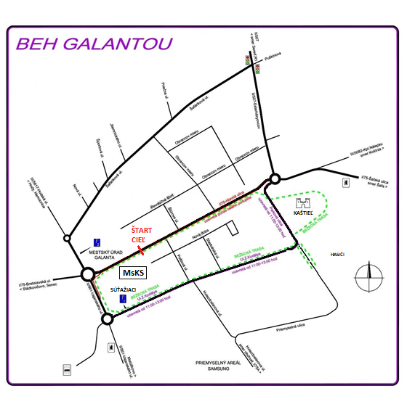

XXXVII. ročník
Beh Galantou - Beh oslobodenia
Beh zdravia - Samsung Run

Hlavný partner podujatia:

Partneri podujatia:

